Hồ sơ Phân tích Phần mềm quản lý các đại lý kinh doanh laptop và phụ kiện

Version 1.0

Sinh viên thực hiện:

18120655 – Phạm Minh Vương

18120568 – Phạm Văn Thật

**Bảng ghi nhận thay đổi tài liệu**

|  |  |  |  |
| --- | --- | --- | --- |
| **Ngày** | **Phiên bản** | **Mô tả** | **Tác giả** |
| 04/06/2021 | 1.0 | Tạo tài liệu | Phạm Minh Vương |
| 05/06/2021 | 1.0 | Thêm sơ đồ lớp, liệt kê và mô tả các đối tượng: Sản phẩm, Loại sản phẩm, Nguồn nhập, Phiếu Đại lý, Phiếu xuất hàng, Chi tiết phiếu xuất hàng, Phiếu thu tiền | Phạm Minh Vương |
| 05/06/2021 | 1.0 | Liệt kê và mô tả các đối tượng: đại lý, loại đại lý, quy định, bảng báo cáo tháng, chi tiết báo cáo, bảng báo cáo doanh số, bảng báo cáo công nợ | Phạm Văn Thật |
|  |  |  |  |

Mục lục

1. Sơ đồ lớp (mức phân tích) 3

1.1 Sơ đồ lớp (mức phân tích) 3

1.2 Danh sách các lớp đối tượng và quan hệ 3

1.3 Mô tả chi tiết từng lớp đối tượng 5

2. Sơ đồ trạng thái 14

# Sơ đồ lớp (mức phân tích)

## Sơ đồ lớp (mức phân tích)

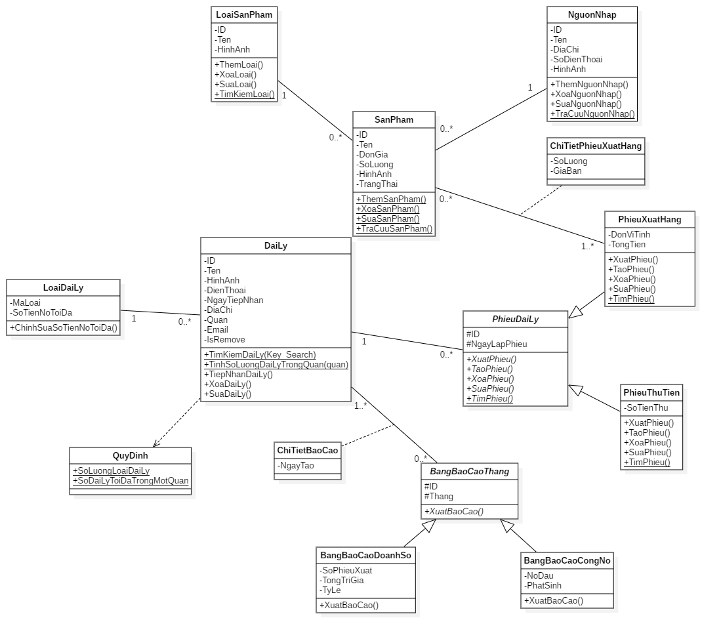

## Danh sách các lớp đối tượng và quan hệ

|  |  |  |  |
| --- | --- | --- | --- |
| **STT** | **Tên lớp/quan hệ** | **Loại** | **Ý nghĩa/Ghi chú** |
| 1 | SanPham | Lớp đối tượng | Dùng để lưu trữ thông tin đối tượng sản phẩm |
| 2 | LoaiSanPham |  | Lưu trữ thông tin của các loại sản phẩm |
| 3 | NguonNhap | Lớp đối tượng | Lưu trữ thông tin của các đối tượng nguồn nhập hàng |
| 4 | ChiTietPhieuXuatHang | Lớp đối tượng | Dùng để lưu trữ thông tin Chi tiết phiếu xuất hàng, là lớp trung gian của Sản Phẩm và Phiếu Xuất Hàng |
| 5 | PhieuXuatHang | Lớp đối tượng | Lưu trữ thông tin của các đối tượng phiếu xuất hàng |
| 6 | PhieuDaiLy | Lớp abstract | Là lớp tổng quát hóa của lớp Phiếu Xuất Hàng và Phiếu Thu Tiền |
| 7 | PhieuThuTien | Lớp đối tượng | Lưu trữ thông tin của các đối tượng phiếu thu tiền |
| 8 | LoaiDaiLy | Lớp đối tượng | Lưu trữ thông tin của loại đại lý |
| 9 | DaiLy | Lớp đối tượng | Lưu trữ thông tin của các Đại lý |
| 10 | QuyDinh | Lớp đối tượng | Lưu trữ những quy định mà ứng dụng sẽ tuân theo |
| 11 | ChiTietBaoCao | Lớp đối tượng | Là lớp trung gian giữa lớp Đại lý và Bảng báo cáo tháng, ghi lại thông tin ngày tạo báo cáo |
| 12 | BangBaoCaoThang | Lớp abstract | Là lớp abstract cho BangBaoCaoDoanhSo và BangBaoCaoCongNo kế thừa |
| 13 | BangBaoCaoDoanhSo | Lớp đối tượng | Xuất báo cáo doanh số của các đại lý |
| 14 | BangBaoCaoCongNo | Lớp đối tượng | Xuất báo cáo công nợ của các đại lý |

## Mô tả chi tiết từng lớp đối tượng

1. **SanPham**
   * Mô tả danh sách các thuộc tính

|  |  |  |  |  |
| --- | --- | --- | --- | --- |
| **STT** | **Tên thuộc tính** | **Loại** | **Ràng buộc** | **Ý nghĩa/ghi chú** |
| 1 | ID | private |  | Mỗi sản phẩm có một ID định danh duy nhất |
| 2 | Ten | private |  | Tên của sản phẩm |
| 3 | DonGia | private |  | Giá bán của 1 sản phẩm |
| 4 | SoLuong | private |  | Số lượng sản phẩm còn lại |
| 5 | HinhAnh | private |  | Hình ảnh sản phẩm |
| 6 | TrangThai | ptivate |  | Trạng thái bị xóa hay chưa |

* + Danh sách các trách nhiệm (các phương thức) chính.

|  |  |  |  |
| --- | --- | --- | --- |
| **STT** | **Tên phương thức** | **Loại** | **Ý nghĩa/ghi chú** |
| 1 | ThemSanPham() | public | Dùng để thêm sản phẩm mới vào dữ liệu |
| 2 | XoaSanPham() | public | Dùng để xóa sản phẩm khỏi dữ liệu |
| 3 | SuaSanPham() | public | Dùng để chỉnh sửa thông tin sản phẩm |
| 4 | TimKiemSanPham() | public | Dùng để tìm kiếm sản phẩm trong dữ liệu |

1. **LoaiSanPham**
   * Mô tả danh sách các thuộc tính

|  |  |  |  |  |
| --- | --- | --- | --- | --- |
| **STT** | **Tên thuộc tính** | **Loại** | **Ràng buộc** | **Ý nghĩa/ghi chú** |
| 1 | ID | private |  | Mỗi loại sản phẩm có một ID định danh duy nhất |
| 2 | Ten | private |  | Tên của loại sản phẩm |
| 3 | HinhAnh | private |  | Hình ảnh loại sản phẩm |

* + Danh sách các trách nhiệm (các phương thức) chính.

|  |  |  |  |
| --- | --- | --- | --- |
| **STT** | **Tên phương thức** | **Loại** | **Ý nghĩa/ghi chú** |
| 1 | ThemLoai() | public | Dùng để thêm loại sản phẩm mới vào dữ liệu |
| 2 | XoaLoai() | public | Dùng để xóa loại sản phẩm khỏi dữ liệu |
| 3 | SuaLoai() | public | Dùng để chỉnh sửa thông tin loại sản phẩm |
| 4 | TimKiemLoai() | public | Dùng để tìm kiếm loại sản phẩm trong dữ liệu |

1. **NguonNhap**
   * Mô tả danh sách các thuộc tính

|  |  |  |  |  |
| --- | --- | --- | --- | --- |
| **STT** | **Tên thuộc tính** | **Loại** | **Ràng buộc** | **Ý nghĩa/ghi chú** |
| 1 | ID | private |  | Mỗi loại sản phẩm có một ID định danh duy nhất |
| 2 | Ten | private |  | Tên của loại sản phẩm |
| 3 | DiaChi | private |  | Địa chỉ nguồn nhập sản phẩm |
| 4 | SoDienThoai | private |  | Số điện thoại liên lạc với nguồn nhập sản phẩm |
| 5 | HinhAnh | private |  | Hình ảnh nguồn nhập |

* + Danh sách các trách nhiệm (các phương thức) chính.

|  |  |  |  |
| --- | --- | --- | --- |
| **STT** | **Tên phương thức** | **Loại** | **Ý nghĩa/ghi chú** |
| 1 | ThemNguonNhap() | public | Dùng để thêm nguồn nhập mới vào dữ liệu |
| 2 | XoaNguonNhap() | public | Dùng để xóa nguồn nhập khỏi dữ liệu |
| 3 | SuaNguonNhap() | public | Dùng để chỉnh sửa thông tin nguồn nhập |
| 4 | TimKiemNguonNhap() | public | Dùng để tìm kiếm nguồn nhập trong dữ liệu |

1. **PhieuXuatHang**
   * Kế thừa từ lớp PhieuDaiLy
   * Mô tả danh sách các thuộc tính

|  |  |  |  |  |
| --- | --- | --- | --- | --- |
| **STT** | **Tên thuộc tính** | **Loại** | **Ràng buộc** | **Ý nghĩa/ghi chú** |
| 1 | DonViTinh | private |  | Đơn vị tiền tệ thanh toán phiếu xuất hàng |
| 2 | TongTien | private |  | Tổng tiền của phiếu xuất hàng |
| 3 | ID | private |  | Mỗi phiếu xuất hàng có một ID định danh duy nhất, kết thừa từ lớp cha PhieuDaiLy |
| 4 | NgayLapPhieu | private |  | Ngày tạo phiếu xuất hàng, kế thừa từ lớp cha PhieuDaiLy |

* + Danh sách các trách nhiệm (các phương thức) chính.

|  |  |  |  |
| --- | --- | --- | --- |
| **STT** | **Tên phương thức** | **Loại** | **Ý nghĩa/ghi chú** |
| 1 | TaoPhieu() | public | Dùng để thêm phiếu xuất hàng |
| 2 | XuatPhieu() | public | Dùng để xuất phiếu xuất hàng ra màn hình |
| 3 | XoaPhieu() | public | Dùng để xóa phiếu xuất hàng |
| 4 | SuaPhieu() | public | Dùng để sửa phiếu xuất hàng |
| 5 | TimPhieu() | public | Dùng để tìm phiếu xuất hàng |

1. **PhieuDaiLy**
   * Mô tả danh sách các thuộc tính

|  |  |  |  |  |
| --- | --- | --- | --- | --- |
| **STT** | **Tên thuộc tính** | **Loại** | **Ràng buộc** | **Ý nghĩa/ghi chú** |
| 1 | ID | protected |  | Mỗi phiếu có một ID định danh duy nhất |
| 2 | NgayLapPhieu | protected |  | Ngày tạo phiếu đại lý |

* + Danh sách các trách nhiệm (các phương thức) chính.

|  |  |  |  |
| --- | --- | --- | --- |
| **STT** | **Tên phương thức** | **Loại** | **Ý nghĩa/ghi chú** |
| 1 | TaoPhieu() | public | Dùng để thêm phiếu, cần phải cài đặt lại cho các lớp đối tượng con |
| 2 | XuatPhieu() | public | Dùng để xuất phiếu ra màn hình, cần phải cài đặt lại cho các lớp đối tượng con |
| 3 | XoaPhieu() | public | Dùng để xóa phiếu, cần phải cài đặt lại cho các lớp đối tượng con |
| 4 | SuaPhieu() | public | Dùng để sửa phiếu, cần phải cài đặt lại cho các lớp đối tượng con |
| 5 | TimPhieu() | public | Dùng để tìm phiếu, cần phải cài đặt lại cho các lớp đối tượng con |

1. **PhieuThuTien**
   * Kế thừa từ lớp PhieuDaiLy
   * Mô tả danh sách các thuộc tính

|  |  |  |  |  |
| --- | --- | --- | --- | --- |
| **STT** | **Tên thuộc tính** | **Loại** | **Ràng buộc** | **Ý nghĩa/ghi chú** |
| 1 | SoTienThu | private |  | Số tiền nợ cần được thu lại. |
| 2 | ID | private |  | Mỗi phiếu thu tiền có một ID định danh duy nhất, kết thừa từ lớp cha PhieuDaiLy |
| 3 | NgayLapPhieu | private |  | Ngày tạo phiếu thu tiền, kế thừa từ lớp cha PhieuDaiLy |

* + Danh sách các trách nhiệm (các phương thức) chính.

|  |  |  |  |
| --- | --- | --- | --- |
| **STT** | **Tên phương thức** | **Loại** | **Ý nghĩa/ghi chú** |
| 1 | TaoPhieu() | public | Dùng để thêm phiếu thu tiền |
| 2 | XuatPhieu() | public | Dùng để xuất phiếu thu tiền ra màn hình |
| 3 | XoaPhieu() | public | Dùng để xóa phiếu thu tiền |
| 4 | SuaPhieu() | public | Dùng để sửa phiếu thu tiền |
| 5 | TimPhieu() | public | Dùng để tìm phiếu thu tiền |

1. **ChiTietPhieuXuatHang**
   * Mô tả danh sách các thuộc tính

|  |  |  |  |  |
| --- | --- | --- | --- | --- |
| **STT** | **Tên thuộc tính** | **Loại** | **Ràng buộc** | **Ý nghĩa/ghi chú** |
| 1 | SoLuong | private |  | Số lượng xuất đi của sản phẩm trong 1 phiếu xuất hàng |
| 2 | GiaBan | private |  | Giá bán 1 sản phẩm trong 1 phiếu xuất hàng |

1. **LoaiDaiLy**
   * Mô tả danh sách các thuộc tính

|  |  |  |  |  |
| --- | --- | --- | --- | --- |
| **STT** | **Tên thuộc tính** | **Loại** | **Ràng buộc** | **Ý nghĩa/ghi chú** |
| 1 | MaLoai | private |  | Mỗi loại đại lý có một ID định danh duy nhất |
| 2 | SoTienNoToiDa | private |  | Số tiền nợ tối đa của các loại đại lý |

* + Danh sách các trách nhiệm (các phương thức) chính.

|  |  |  |  |
| --- | --- | --- | --- |
| **STT** | **Tên phương thức** | **Loại** | **Ý nghĩa/ghi chú** |
| 1 | ChinhSuaSoTienNoToiDa() | public | Chỉnh sửa só tiền nợ tối đa |

1. **DaiLy**
   * Mô tả danh sách các thuộc tính

|  |  |  |  |  |
| --- | --- | --- | --- | --- |
| **STT** | **Tên thuộc tính** | **Loại** | **Ràng buộc** | **Ý nghĩa/ghi chú** |
| 1 | ID | private |  | Mỗi đại lý có một ID định danh duy nhất |
| 2 | Ten | private |  | Tên của đại lý |
| 3 | ĐienThoai | private |  | Số điện thoại của đại lý |
| 4 | NgayTiepNhan | private | dd/mm/yyyy | Ngày tiếp nhận đại lý |
| 5 | DiaChi | private |  | Lưu địa chỉ của đại lý |
| 6 | Quan | private |  | Lưu quận mà đại lý đang kinh doanh |
| 7 | Email | private | định dạng của email | Email của đại lý |
| 8 | IsRemove | private |  | Thuộc tính hiển thị của đại lý, nếu đại lý bị xóa thì sẽ ẩn đi chứ không xóa hoàn toàn khỏi cơ sở dữ liệu |
| 9 | HinhAnh | private |  | Hình ảnh đại lý |

* + Danh sách các trách nhiệm (các phương thức) chính.

|  |  |  |  |
| --- | --- | --- | --- |
| **STT** | **Tên phương thức** | **Loại** | **Ý nghĩa/ghi chú** |
| 1 | ThemDaiLy() | public | Thêm đại lý vào danh sách |
| 2 | XoaDaiLy() | public | Xóa đại lý khỏi danh sách |
| 3 | SuaDaiLy() | public | Sửa đại lý trong danh sách |
| 4 | TimKiemDaiLy() | public | Tìm kiếm đại lý |
| 5 | TinhSoLuongDaiLyTrongQuan() | public | Tính số lượng đại lý trong một quận, xem có vượt quá giới hạn hay không |

1. **QuyDinh**
   * Mô tả danh sách các thuộc tính

|  |  |  |  |  |
| --- | --- | --- | --- | --- |
| **STT** | **Tên thuộc tính** | **Loại** | **Ràng buộc** | **Ý nghĩa/ghi chú** |
| 1 | SoLuongLoaiDaiLy | private |  | Quy định số lượng loại đại lý (static) |
| 2 | SoDaiLyToiDaTrongMotQuan | private |  | Với mỗi loại đại lý được quy định số tiền nợ tối đa khác nhau (static) |

* + Danh sách các trách nhiệm (các phương thức) chính.

1. **ChiTietBaoCao**
   * Mô tả danh sách các thuộc tính

|  |  |  |  |  |
| --- | --- | --- | --- | --- |
| **STT** | **Tên thuộc tính** | **Loại** | **Ràng buộc** | **Ý nghĩa/ghi chú** |
| 1 | NgayTao | private | dd/mm/yyyy | Lưu thông tin ngày xuất báo cáo tháng |

* + Danh sách các trách nhiệm (các phương thức) chính.

1. **BangBaoCaoThang**
   * Mô tả danh sách các thuộc tính

|  |  |  |  |  |
| --- | --- | --- | --- | --- |
| **STT** | **Tên thuộc tính** | **Loại** | **Ràng buộc** | **Ý nghĩa/ghi chú** |
| 1 | ID | protected |  | Mỗi báo cáo tháng có một ID định danh duy nhất |
| 2 | Thang | protected | Từ 1 - 12 | Tháng mà cần xuất báo cáo |

* + Danh sách các trách nhiệm (các phương thức) chính.

|  |  |  |  |
| --- | --- | --- | --- |
| **STT** | **Tên phương thức** | **Loại** | **Ý nghĩa/ghi chú** |
| 1 | XuatBaoCao() | public | Xuất báo cáo |

1. **BangBaoCaoDoanhSo**
   * Kế thừa từ lớp BangBaoCaoThang.
   * Mô tả danh sách các thuộc tính

|  |  |  |  |  |
| --- | --- | --- | --- | --- |
| **STT** | **Tên thuộc tính** | **Loại** | **Ràng buộc** | **Ý nghĩa/ghi chú** |
| 1 | ID | private |  | Kế thừa từ lớp cha |
| 2 | Thang | private |  | Kế thừa từ lớp cha |
| 3 | SoPhieuXuat | private |  | Số phiếu xuất ra |
| 4 | TongTriGia | private |  | Tổng trị giá của đại lý đó |
| 5 | TyLe | private | 0 - 1 | Tỷ lệ doanh số của đại lý đó so với tổng các đại lý của doanh nghiệp |

* + Danh sách các trách nhiệm (các phương thức) chính.

|  |  |  |  |
| --- | --- | --- | --- |
| **STT** | **Tên phương thức** | **Loại** | **Ý nghĩa/ghi chú** |
| 1 | XuatBaoCao() | public | Cần cài đặt lại phương thức XuatBaoCao() của lớp cha |

1. **BangBaoCaoCongNo**
   * Kế thừa từ lớp BangBaoCaoThang.
   * Mô tả danh sách các thuộc tính

|  |  |  |  |  |
| --- | --- | --- | --- | --- |
| **STT** | **Tên thuộc tính** | **Loại** | **Ràng buộc** | **Ý nghĩa/ghi chú** |
| 1 | ID | private |  | Kế thừa từ lớp cha |
| 2 | Thang | private |  | Kế thừa từ lớp cha |
| 3 | NoDau | private |  | Nợ đầu của đại lý |
| 4 | PhatSinh | private |  | Nợ phát sinh trong quá trình kinh doanh |

* + Danh sách các trách nhiệm (các phương thức) chính.

|  |  |  |  |
| --- | --- | --- | --- |
| **STT** | **Tên phương thức** | **Loại** | **Ý nghĩa/ghi chú** |
| 1 | XuatBaoCao() | public | Cần cài đặt lại phương thức XuatBaoCao() của lớp cha |

# Sơ đồ trạng thái